Jak na volný čas
Projekt je zaměřen na podporu pravidelných kroužků a aktivit fungujících nebo startujících na našich domovech mládeže, které mají vyplnit volný čas žáků a zabránit tak rozvoji sociálně patologických jevů v jejich chování. Je rozdělen do tří částí podle druhu zaměření: Výtvarné kroužky, Estetické a pečující aktivity, Netradiční hry
Realizované aktivity:
- Výtvarný kroužek – v září zahájena činnost kroužků (79 přihlášených)
  - zakoupeny korkové nástěnky k prezentaci výtvarných činností žáků
  - blind rámy k zarámování výrobků a umístění do společných prostor
  - barvy
- Kosmetický kroužek – v říjnu zahájena činnost (7 přihlášených)
  - zakoupen nový masážní přístroj a další materiál pro činnost kroužku
- Floristika – v říjnu zahájena činnost (9 přihlášených)
  - zakoupen materiál pro činnost kroužku
- Fotografický kroužek – v září zahájena činnost (13 přihlášených)
  - zakoupen fotoaparát
- Zakoupeny a využívány hry
  - Byl jednou jeden život
  - Activity
  - Air hockey

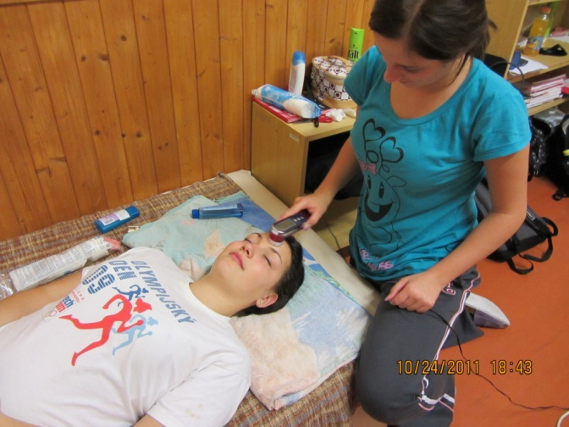
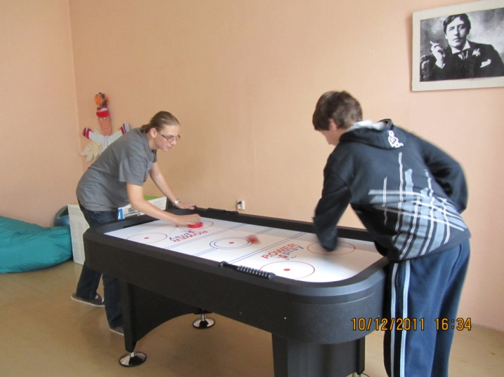
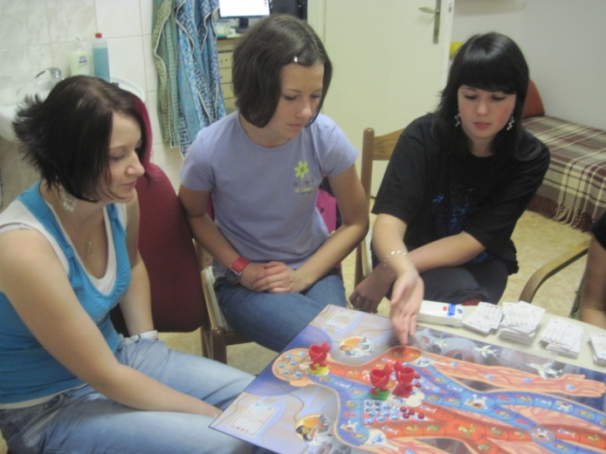

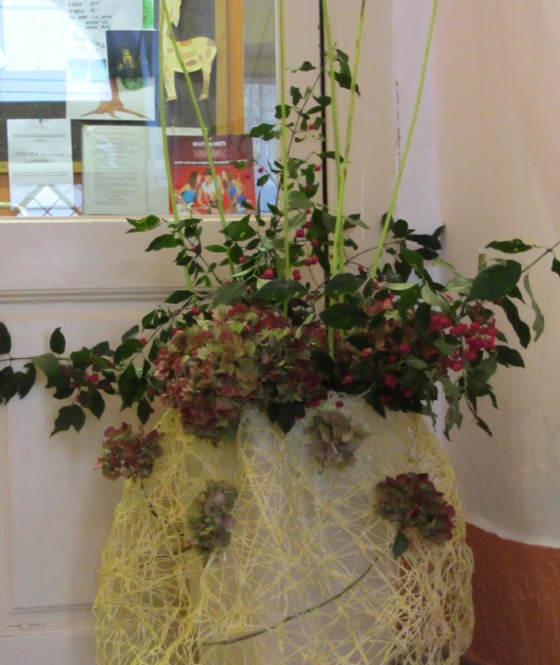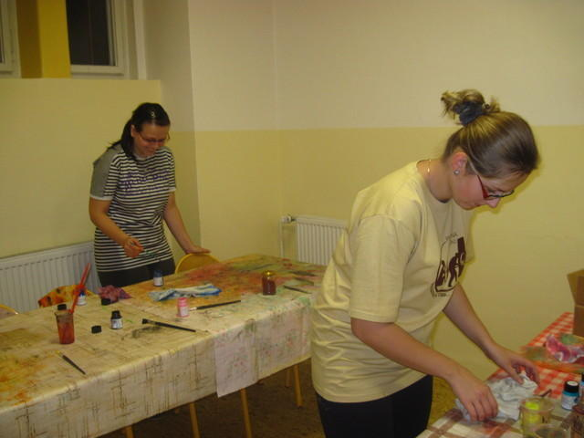

Realizováno za finanční podpory Královéhradeckého kraje

